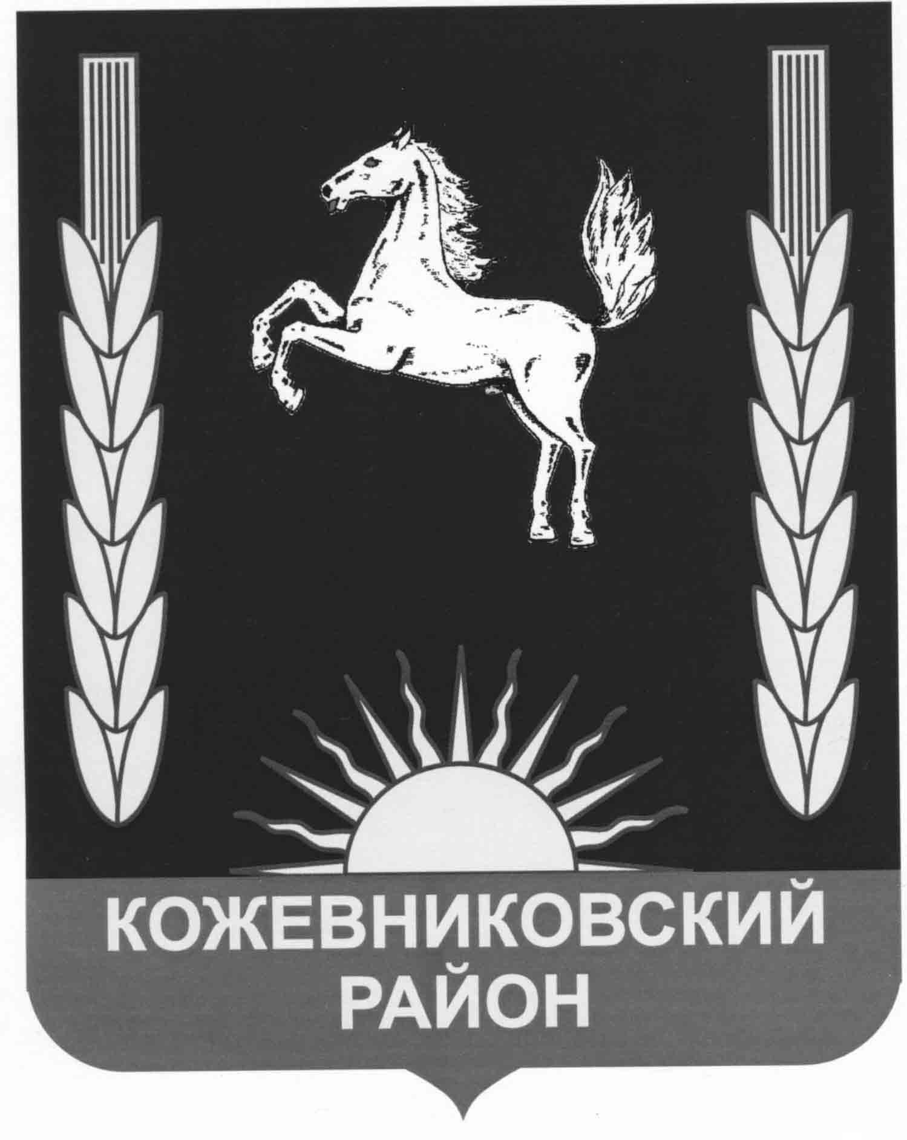
АДМИНИСТРАЦИЯ КОЖЕВНИКОВСКОГО РАЙОНА

РАСПОРЯЖЕНИЕ

29.12.2016 №660-р

с. Кожевниково Кожевниковского района Томской области

Об утверждении Перечня муниципальных программ
муниципального образования Кожевниковский район
(в редакции распоряжения Администрации Кожевниковского района от 15.03.2024 № 117-р)

В соответствии с главой 6 пункта 11 Положения о стратегическом планировании в Кожевниковском районе, утвержденной решением Думы Кожевниковского района от 18.06.2015 №391
1. Утвердить Перечень муниципальных программ муниципального образования Кожевниковский район, согласно приложению.
2. Контроль за исполнением настоящего распоряжения возложить на Первого заместителя Главы Кожевниковского района по социальной политике и стратегическому развитию А.А. Малолетко.

Глава района А.М. Емельянов

Приложение к распоряжению

Администрации Кожевниковского района

от 29.12.2016 № 660-р

ПЕРЕЧЕНЬ
муниципальных программ муниципального образования Кожевниковский район
(в редакции распоряжения Администрации Кожевниковского района от 15.03.2024 № 117_-р)
№ п/п | Наименование  муниципальных программ | Цели реализации  муниципальных программ | Наименование  ответственных исполнителей и соисполнителей  муниципальной программы
Цель 1. Развитие экономической базы района за счет повышения инвестиционной привлекательности и ликвидации структурных диспропорций в экономике
1. | МП «Создание условий для устойчивого экономического развития Кожевниковского района на 2021-2026 годы» | Создание условий для улучшения инвестиционного климата, развития малого и среднего предпринимательства, туристской индустрии на территории Кожевниковского района | Отдел экономического анализа и прогнозирования Администрации Кожевниковского района
1.1 | Подпрограмма 1 «Улучшение инвестиционного климата на территории Кожевниковского района на период 2021-2026 годы» | Создание условий для улучшения инвестиционного климата на территории Кожевниковского района | Отдел экономического анализа и прогнозирования Администрации Кожевниковского района  (Акулова Е.Г.)
1.2 | Подпрограмма 2 «Развитие малого и среднего предпринимательства на территории Кожевниковского района на период 2021-2026 годы» | Создание условий для развития малого и среднего предпринимательства в Кожевниковском районе | Отдел экономического анализа и прогнозирования  Администрации Кожевниковского района  (Ларионова Н.В.)
1.3 | Подпрограмма 3 «Развитие внутреннего и въездного туризма на территории Кожевниковского района на период 2021-2026 годы» | Создание условий для развития туристской деятельности в Кожевниковском районе | Отдел экономического анализа и прогнозирования Администрации Кожевниковского района  (Акулова Е.Г.)  Отдел по культуре, спорту, молодежной политике и связям с общественностью Администрации Кожевниковского района
2. | МП «Развитие сельскохозяйственного производства и расширения рынка сельскохозяйственной продукции, сырья и продовольствия в Кожевниковском районе Томской области на 2017-2020 годы и на период 2025 года» | Создать условия для развития агропромышленного комплекса в Кожевниковском районе | Управление по социально-экономическому развитию села Администрации Кожевниковского района (Власов В.В.)
Цель 2. Повышение уровня и качества жизни населения на всей территории Кожевниковского района
3. | МП «Комплексное развитие сельских территорий в Кожевниковском районе» на 2021 – 2024 годы с прогнозом на 2025 и 2026 годы» | Повышение качества жизни сельского населения, создание условий развития сельских территорий Кожевниковского района | Отдел экономического анализа и прогнозирования Администрации Кожевниковского района  (Акулова Е.Г.);  Управление по социально-экономическому развитию села Администрации Кожевниковского района (Борина Т.П.);  Отдел муниципального хозяйства  Администрации Кожевниковского района  (Нестеров В.В.)
4. | МП «Развитие образования в Кожевниковском районе на 2021-2026 годы» | Повышение качества и доступности образования в Кожевниковском районе | Отдел образования Администрации Кожевниковского района  (Гарагуля Н.В.)
5. | МП «Непрерывное экологическое образование и просвещение населения Кожевниковского района на 2021-2026 годы» | Создание, внедрение и развитие системы непрерывного экологического образования и воспитания осознанного и ответственного отношения к природе | Отдел образования Администрации Кожевниковского района
6. | МП «Организация отдыха и оздоровления детей Кожевниковского района на 2021-2026 годы» | Создание условий для обеспечения отдыха, оздоровления и занятости детей и подростков Кожевниковского района в каникулярное время | Отдел образования Администрации Кожевниковского района  (Гарагуля Н.В.)
7. | МП «Развитие культуры в Кожевниковском районе на 2021 – 2026 годы» | Повышение качества и доступности услуг в сфере культуры Кожевниковского района | Отдел по культуре, спорту, молодежной политике и связям с общественностью Администрации Кожевниковского района  (Миронович Е.Г.)
8. | МП «Развитие молодежной политики, физической культуры и спорта в Кожевниковском районе на 2021 - 2026 годы» | Создание условий для развития физической культуры и спорта, эффективной молодежной политики в Кожевниковском районе | Отдел по культуре, спорту, молодежной политике и связям с общественностью Администрации Кожевниковского района
8.1 | Подпрограмма 1.Развитие физической культуры, спорта и улучшение спортивной инфраструктуры в Кожевниковском районе на 2021-2026 годы | Создание условий для развития физической культуры, спорта и улучшения спортивной инфраструктуры в Кожевниковском районе | Отдел по культуре, спорту, молодежной политике и связям с общественностью Администрации Кожевниковского района
8.2 | Подпрограмма 2. Создание условий для развития эффективной молодежной политики в Кожевниковском районе на 2021-2026 годы | Создание условий для успешной социализации и самореализации молодежи | Отдел по культуре, спорту, молодежной политике и связям с общественностью Администрации Кожевниковского района
9. | МП «Патриотическое воспитание граждан на территории Кожевниковского района на 2021-2026 годы» | Дальнейшее совершенствование системы патриотического воспитания граждан, проживающих на территории Кожевниковского района | Отдел по культуре, спорту, молодежной политике и связям с общественностью Администрации Кожевниковского района  (Миронович Е.Г., Беспрозванных Н.Т.)  Совет ветеранов
10. | МП «Обеспечение доступности жилья и улучшение качества жилищных условий населения Кожевниковского района на 2021-2026 год» | Повышение доступности жилья населения Кожевниковского района и улучшение качества жилищных условий населения | Управление по социально-экономическому развитию села Администрации Кожевниковского района  (Борина Т.П.)
11. | МП «Доступная среда для инвалидов на 2021 -2025 годы» | Обеспечение беспрепятственного доступа к приоритетным объектам социальной инфраструктуры и услугам в сфере жизнедеятельности инвалидов и других маломобильных групп населения в Кожевниковском районе | Администрация Кожевниковского района  (Абрамова М.Ф., Миронович Е.Г.)
12. | МП «Поддержка специалистов на территории Кожевниковского района на период 2021-2026 годы» | Обеспечение квалифицированными кадрами учреждений района | Администрация Кожевниковского района  (Абрамова М.Ф., Миронович Е.Г.)
13. | МП «Улучшение условий и охраны труда в Кожевниковском районе на 2021-2024 годы с прогнозом на 2025 -2026 годы» | Улучшение условий и охраны труда в Кожевниковском районе | Отдел экономического анализа и прогнозирования  Администрации Кожевниковского района  (Ефимова В.С.)
14. | МП «Профилактика терроризма и экстремизма, а также минимизация и (или) ликвидация последствий проявлений терроризма и экстремизма в муниципальном образовании «Кожевниковский район» на 2021-2025 годы» | Противодействие терроризму и экстремизму, защита проживающих на территории Кожевниковского района граждан от террористических и экстремистских актов | Главный специалист по работе с обращениями граждан и документообороту  (Носкова И.В.)
15. | МП «Повышение общественной безопасности в Кожевниковском районе на 2019-2023 годы» | Повышение общественной безопасности в Кожевниковском районе | Отдел муниципального хозяйства  Администрации Кожевниковского района  (Носкова И.В.)
Цель 3. Развитие инфраструктуры в Кожевниковском районе
16. | МП «Развитие транспортной системы в Кожевниковском районе на 2016-2023 годы» | Повышение эффективности транспортной системы на территории Кожевниковского района | Отдел муниципального хозяйства  Администрации Кожевниковского района  (Колдаева Ю.А.)
17. | МП «Развитие коммунальной инфраструктуры Кожевниковского района на период 2021-2026 годы» | Развитие коммунальной инфраструктуры и повышение энергоэффективности в Кожевниковском районе | Отдел муниципального хозяйства  Администрации Кожевниковского района
17.1 | Подпрограмма 1: Развитие коммунальной инфраструктуры в Кожевниковском районе на период 2021-2026 годы | Модернизация и развитие коммунальной инфраструктуры в Кожевниковском районе | Отдел муниципального хозяйства  Администрации Кожевниковского района  (Колдаева Ю.А.)
17.2 | Подпрограмма 2: Создание и развитие инфраструктуры с обращением твердых коммунальных отходов в Кожевниковском районе на период 2021-2026 годы | Обращение с твердыми коммунальными отходами на территории Кожевниковского района | Отдел муниципального хозяйства  Администрации Кожевниковского района  (Колдаева Ю.А.)
17.3 | Подпрограмма 3: Развитие энергоэффективности в Кожевниковском районе на период 2021 – 2026 годы | Энергосбережение и повышение энергоэффективности в Кожевниковском районе | Отдел муниципального хозяйства  Администрации Кожевниковского района  (Колдаева Ю.А.)
17.4 | Подпрограмма 4: Развитие газоснабжения и повышение уровня газификации Кожевниковского района | Развитие газоснабжения и повышение уровня газификации Кожевниковского района | Отдел муниципального хозяйства  Администрации Кожевниковского района  (Колдаева Ю.А.)
18. | МП «Формирование современной городской среды на территории Кожевниковского района на 2018-2024 годы» | Повышение уровня благоустройства территории муниципального образования «Кожевниковский район» | Отдел муниципального хозяйства  Администрации Кожевниковского района  (Колдаева Ю.А.)
Цель 4. Эффективное управление районом
19. | МП «Эффективное управление муниципальными финансами Кожевниковского района на 2021-2026 годы» | Создание условий для повышения эффективности деятельности органов местного самоуправления Кожевниковского района, внедрение механизмов направленных на эффективности и прозрачность муниципальных финансов | Управление финансов  Администрации Кожевниковского района
20. | МП «Развитие муниципальной службы, информационного общества и открытости в муниципальном образовании Кожевниковский район на 2021-2026 годы» | Повышение эффективности муниципального управления через развитие информационного общества, оперативности предоставления государственных и муниципальных услуг, информационной открытости и публичности органов местного самоуправления Кожевниковского района, результативности деятельности муниципальных служащих | Управляющий делами Администрации Кожевниковского района  (Бирюкова И.А.)  Отдел правовой и кадровой работы Администрации Кожевниковского района  (Савельева В.И.)
21. | МП «Управление муниципальным имуществом Кожевниковского района на 2024-2028 годы» | Увеличение доходов местного бюджета от использования муниципального имущества на основе эффективного управления муниципальной собственностью муниципального образования «Кожевниковский район» | Отдел по управлению муниципальной собственностью Администрации Кожевниковского района (Попов А.В.)

